ПРОЕКТ

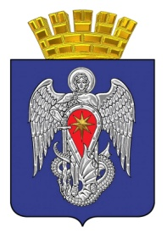

**МИХАЙЛОВСКАЯ ГОРОДСКАЯ ДУМА**

**ВОЛГОГРАДСКОЙ ОБЛАСТИ**

**РЕШЕНИЕ**

**Принято Михайловской**

**городской Думой 2024 г. №**

**О внесении изменения в решение Михайловской городской Думы от 06.10.2022 г. № 3 «Об****образовании постоянных комиссий Михайловской городской Думы»**

Руководствуясь ст. ст. 10, 12 Регламента Михайловской городской Думы, Михайловская городская Дума

**РЕШИЛА:**

1. Внести в решение Михайловской городской Думы от 06.10.2022 г. № 3 «Об образовании постоянных комиссий Михайловской городской Думы» следующее изменение:

пункт 1.3. части 1 изложить в следующей редакции:

«1.3. Постоянная комиссия по социальной политике и защите прав граждан:

|  |  |  |
| --- | --- | --- |
|  |  |  |

1 Кожевников Николай Геннадиевич - председатель постоянной комиссии

2 Карпушова Светлана Евгеньевна - заместитель председателя постоянной комиссии

3 Щетинина Наталья Васильевна

4 Шиповскова Ольга Анатольевна

5 Рыжкин Владимир Владимирович

6 Лагнюк Михаил Анатольевич

7 Фомин Андрей Владимирович

8 Боткин Петр Николаевич»

2. Настоящее решение вступает в силу с момента подписания.

**Председатель**

**Михайловской городской Думы**

**Волгоградской области В.А. Круглов**

**«__» 2024 г.**

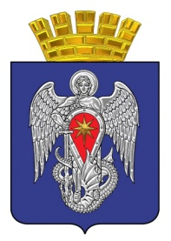

**Михайловская городская Дума**

**Волгоградской области**

**Пояснительная записка**

**к проекту решения Михайловской городской Думы «О внесении изменения в решение Михайловской городской Думы от 06.10.2022 г. № 3**

**«Об образовании постоянных комиссий Михайловской городской Думы»**

Проект решения «О внесении изменения в решение Михайловской городской Думы от 06.10.2022 г. № 3 «Об образовании постоянных комиссий Михайловской городской Думы» подготовлен аппаратом Михайловской городской Думы на основании справки о смерти № С-00936 от 13 мая 2024 г. Королева Николая Николаевича.

**Начальник организационно-правового отдела Е.Е. Поспелова**

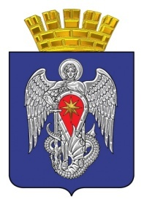

**Михайловская городская Дума**

**Волгоградской области**

*ЮРИДИЧЕСКОЕ ЗАКЛЮЧЕНИЕ*

Консультант организационно-правового отдела Михайловской городской Думы Е.К. Тарасова, провела юридическую оценку на соответствие действующему законодательству проекта решения «О внесении изменения в решение Михайловской городской Думы от 06.10.2022 г. № 3 «Об образовании постоянных комиссий Михайловской городской Думы»

**Установлено:**

1. В соответствии с Федеральным законом от 06.10.2003 г. № 131-ФЗ «Об общих принципах организации местного самоуправления в Российской Федерации», Регламентом Михайловской городской Думы представительный орган правомочен рассматривать представленный проект решения.

2. Проект решения соответствует нормам федерального законодательства, требованиям юридической техники.

3. Коррупционных положений в проекте решения не выявлено.

**Общие выводы по проекту:**

Проект решения «О внесении изменений в решение Михайловской городской Думы от 06.10.2022 г. № 3 «Об образовании постоянных комиссий Михайловской городской Думы» рекомендуется для рассмотрения на заседании постоянной комиссии по социальной политике и защите прав граждан, заседании Михайловской городской Думы.

**Консультант**

**организационно-правового отдела Е.К. Тарасова**